Plan van aanpak

Project : Lode Runner

Bedrijf : MBO Utrecht

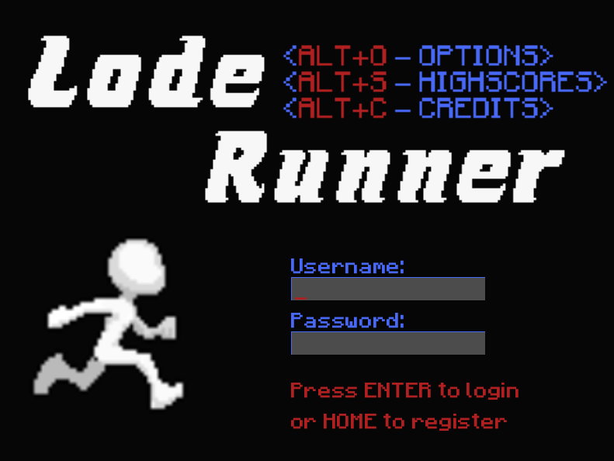

Plaats, datum:  Versie: | Hilversum, 28-02-2015  0.8
Opgesteld door: | Projectgroep Lode Runner
 | [Studentnaam] | [Studentnummer] | [Mailadres]
 | Gerben Tesselaar | 305931 | Gemme123@hotmail.com

Inhoudsopgave plan van aanpak

1. Achtergronden 2
2. Het projectresultaat 3
3. Projectactiviteiten 4
4. Projectgrenzen 5
5. De tussenresultaten 6
6. Kwaliteit 7
7. De projectorganisatie 8
8. Planning 9
9. Kosten en Baten 10
10. Risico’s 11

Versie beheer:
Versie | Wijzigingen
V0.1 | Titelpagina toegevoegd  Achtergronden toegevoegd  Projectresultaat toegevoegd  Tussenresultaten toegevoegd  Planning toegevoegd  Kosten en Baten toegevoegd  Grenzen toegevoegd
V0.2 | Achtergronden uitgewerkt  Projectresultaat uitgewerkt
V0.3 | Tussenresultaten uitgewerkt  Planning uitgewerkt
V0.4 | Project Activiteiten uitgewerkt  Kwaliteit uitgewerkt  Projectorganisatie uitgewerkt
V0.5 | Versie beheer toegevoegd  Risico’s toegevoegd  Grenzen uitgewerkt  Kosten en Baten toegevoegd
V0.6 | Risico’s uitgebreid  Project activiteiten uitgebreid

V0.7 – TOETS | Opdracht verwerkt in project grenzen:  - 1 juli nieuwe release  - Iedere maand nieuwe spoken  - 1 mei bekend maken nieuwe spoken  Projectactiviteiten toegevoegd:  - Testomgeving maken  - Spooksprites maken  - Spel aanpassen  Kosten & Baten aangepast  Planning aangepast:  - 1 mei  - 1 juli
V0.8 - TOETS | Versie 0.7 meer uitgewerkt  Kosten & Baten aangepast

1. Achtergronden

Het project heet “Lode Runner”, dit is tevens ook de naam van het spel wat wordt nagemaakt in dit project. De opdracht gevende organisatie is in dit geval MBO Utrecht. De opdrachtgever is M. Odijk. De opdrachtnemer ben ik als leerling Gerben Tesselaar. Ik ben tevens ook verantwoordelijk voor de uitvoering van dit project.

De aanleiding voor dit project is dat ik deze opleiding versnelt wil doen en daar is dit project (+ aantal extra opdrachten) voor nodig.

2. Het projectresultaat

Het spel dat gemaakt moet worden wordt een namaak van “Lode Runner”. Hierbij is het belangrijk dat het mechanisme van het spel hetzelfde blijft, maar het uiterlijk mag afwijken van het origineel.

Er wordt ook een website gemaakt waar het spel gedownload kan worden. Hier moet de gebruiker zich eerst registreren, waarna deze een email krijgt met een link naar de downloadpagina. Deze downloadpagina is beveiligd dus je kan hier alleen maar op komen met de link uit de email, deze link is trouwens maar 1 keer te gebruiken en dan vervalt deze. Het spel kan op de downloadpagina gedownload worden en vervolgens kan het gespeeld worden.

3. Projectactiviteiten

- Plan van Aanpak maken (~165 minuten)
- Voorpagina (15 minuten)
- Achtergrond (15 minuten)
- Projectresultaat (15 minuten)
- Projectactiviteiten (15 minuten)
- Projectgrenzen (15 minuten)
- Tussenresultaten (15 minuten)
- Kwaliteit (15 minuten)
- Projectorganisatie (15 minuten)
- Planning (15 minuten)
- Kosten en Baten (15 minuten)
- Risico’s (15 minuten)

- Eisen- en wensenlijst maken(~25 minuten)

- Functioneel ontwerp maken(~75 minuten)
- UML document maken in Visual Paradigm (30 minuten)
- Rapport Schrijven (45 minuten)

- Klantgesprekken voeren(~90 minuten per gesprek)
-Team vergaderingen (~60 minuten)

- Vormgevingsdocument maken(~65 minuten)
- Alle schermen erin zetten van game en website(20 minuten)
- Rapport maken (45 minuten)

- Technisch ontwerp maken(~45 minuten)

- Namaak van 'Lode Runner' maken(~2160 minuten)
- Login/register scherm maken(120 minuten)
- Highscore scherm maken(120 minuten)
- Lokale database maken(180 minuten)
- Level editor maken(180 minuten)
- Player maken(180 minuten)
- Collission detection maken(360 minuten)
- AI maken (420 minuten)
- Punten systeem maken(120 minuten)
- Extra opdracht telesladder maken(120 minuten)
- Website register(120 minuten)
- Website download(120 minuten)
- Website register email(120 minuten)

- Testformulieren maken(~45 minuten)
- Acceptatietesten maken(~45 minuten)
- Testen van de game(~60 minuten per test)
Verschillende spoken maken(~45 minuten)
Testscherm maken(~60 minuten)
Regels spoken inbouwen(~90 minuten)
Update functie inbouwen(~90 minuten)
Spoken testen(~45 minuten)
Website update nieuws maken(~30 minuten)
Website spoken download maken(~45 minuten)

4. Projectgrenzen

- 1 juli opleveren

- 17juni acceptatietesten

- 10 juni testformulieren ingeleverd

- 3 juni beveiligingsplan

- meivakantie 4 t/m 15 mei

- 27 mei technisch ontwerp

- eind april functioneel ontwerp

- 8 april vormgevingsdocument

- 8 april plan van aanpak

- 1 mei bekendmaking nieuwe spoken op de website

- 1 juni eerste spoken download op website

- De score die in het score scherm staat is een top 10 van alle behaalde scores
- Er komen 5 gemaakte gebruikers in de database van de site EN van de game te zitten.
- De telescoop ladder wordt als promotie in het spel verwerkt en op de website. Verder is het aan de klant voor verdere promotie.
- Het spel wordt ingeleverd met 1 level.
- Er komt een testscherm waar 1 spook in zit
- Er kunnen geen punten behaald worden in het testscherm
- Testscherm bevat geen “einde” ladder, alleen een “accepteren” en “vervallen” knop.
- Elke maand komen er 5 nieuwe spoken
- Een week van te voren worden de spoken beschreven op de website
- Gamer kan maximaal 5 spoken kiezen
- Als de gamer niks kiest word de “default” spook gebruikt
- De spoken hebben hun eigen regels (zie: Eisen wensenlijst)

5. De tussenresultaten

1e vergadering gehouden op 18 feb 2015 (MET KLANT).

Hier is besproken:
- hoe de eisen- wensenlijst aangepast moet worden.
- Plan van Aanpak maken.
- Onduidelijkheden over de opdracht.

2e vergadering gehouden op 04 maart 2015 (MET KLANT )

Hier is besproken:
- Project grenzen
- Risico’s
- Planning
- Projectactiviteiten

3e vergadering gehouden op 05 maart 2015 (MET TEAM)

Hier is besproken:
- Rollen verdeling
- Cloud set-up
- Eisen wenslijst aanpassen
- Contact info verdelen
- Schermen bespreken
- Project activiteiten maken/verdelen
- SCRUM Planning

4e vergadering gehouden op 11 maart 2015 (MET KLANT)

Hier is besproken:
- Plan van aanpak
- Website
- SCRUM planning
- Eisen wensen lijst
- Functioneel ontwerp
- Vormgevingsdocument

5e vergadering gehouden op 18 maart 2015 (MET KLANT)

Hier is besproken:
- Plan van aanpak afronden
- Vormgevings document opzetten via Roel Gritt rapport
- Vaker en efficiënter vergaderen met team
6e vergadering gehouden op 25 maart 2015 (MET KLANT)

Hier is besproken:
- Vormgevingsdocument voortgang
- Agenda opstellen
- PvA besrpeken

7e vergadering gehouden op 1 april 2015 (MET KLANT)

Hier is besproken:
- PvA doornemen
- Vormgevingsdocumenten doornemen
- Planning bespreken
- Notulen

8 april 2015 (TOETS VOOR KLANT)

Hier is gedaan:
- PvA aanpassen aan toets
- Eisen wensenlijst aanpassen aan toets
- Vormgevingsdocument aanpassen aan toets

6. Kwaliteit

Om de kwaliteit zo goed mogelijk te houden wordt de documentatie gedaan zoals ‘Roel Gritt’ het bespreekt in zijn boek Projectmanagement.
In de programmeer code wordt gebruik gemaakt van een codestandaard Code Conventions for the Java TM Programming Language Revised April 20, 1999.

Voor de website wordt een combi gebruikt van php/html met het codestandaard PHP coding standard. UML wordt gebruikt om het ontwerp vorm te geven.

Er worden regelmatig team vergaderingen gehouden zodat iedereen op 1 lijn werkt. Van alle software wordt de laatste stabiele versie gebruikt. Er wordt regelmatig getest en ook d.m.v. testformulieren.

De kwaliteit van de spoken wordt bewaakt door het gebruik van design software: Paint.NET. Deze spoken worden regelmatig getest voordat ze uitgebracht worden.

7. De projectorganisatie

Notulisten:
- Rob [06-43695516] [bunky_rob@hotmail.com]
- Martijn [06-136909065] [martijn.geurs@gmail.com]
- Erwin [06-83514008] [erwin.van.tilburg@hotmail.com]

De notulisten hebben de taak om de vergaderingen met de klant op te nemen en vervolgens een notulen (samenvatting) van te maken die mee gaat en goed gekeurd moet worden in de volgende vergadering

Planners:
- Gerben [06-44972270] [gerbent123@hotmail.com]
- Marijn [06-616989672] [marijn_10_marijn@hotmail.com]

De planners maken een SCRUM planning per week waar iedereen zich aan hoort te houden, zodat we als team allemaal gelijk lopen.

Voorzitter:
- Valentijn [06-25542088] [valentijnkilian@gmail.com]

De voorzitter maakt een vergader agenda waarin de agenda punten staan die in de vergadering besproken worden en de mededelingen. De voorzitter controleert ook iedereen op zijn werkhouding in het team en of iedereen op tijd alle documenten af hebben.

Devs:
Iedereen is nu van programmeur een developer geworden.

Klant:
Hans Odijk

Iedereen meldt aan de voorzitter(s) wanneer zij niet kunnen komen of de documenten niet compleet zijn. Iedereen houdt ook zijn eigen archief bij (belangrijke documenten worden op Google Drive opgeslagen zodat iedereen erbij kan).

8. Planning

Vergaderingen:
1e vergadering 18 feb 2015 (MET KLANT)
2e vergadering 04 maart 2015 (MET KLANT)
3e vergadering 05 maart 2015 (MET TEAM)
4e vergadering 11 maart 2015 (MET KLANT)
5e vergadering 18 maart 2015 (MET KLANT)
6e vergadering 25 maart 2015 (MET KLANT)
7e vergadering 1 april 2015 (MET KLANT)
8e vergadering 8 april 2015 (MET KLANT)

Risico’s:
- Collision detection leren
- AI programming leren
- Backups maken
- Week voor de “5 spoken” update, spoken op de site beschrijven

Update’s
Maandelijks:
- 5 nieuwe spoken op website

9. Kosten en Baten

Totaal: 3035 minuten + 405 = 57,33 uur
------------------------------ x 1,1
63,07

10. Risico’s

Probleem:
- Collision detection leren
- AI programming leren
- Het verliezen van data bij een crash
- Het ziek zijn of afwezig zijn bij vergaderingen
- Elke maand 5 spoken maken en op de website zetten
- Een week voor de “5 spoken” update, de spoken beschrijven op de website

Oplossing:
- Tijd nemen om tutorials en documentatie door te nemen
- Tijd nemen om tutorials en documentatie door te nemen
- Er worden regelmatig backups gemaakt
- Bij ziek zijn of afwezigheid wordt dat gemeld aan de voorzitter
- Begin van de maand beginnen met design en functionaliteiten en update functie maken
- Begin van de maand beginnen met beschrijving maken

